５－10
【岐阜県】
2018年9月9日 豚一貫農場 （岐阜市）
579頭(繁殖75頭、肥育362頭、子豚142頭)
2018年11月16日 畜産センター公園（岐阜市）
21頭(子豚21頭)
2018年12月5日 畜産研究所 （美濃加茂市）
503頭(繁殖184頭、肥育102頭、子豚217頭)
2018年12月10日 いのしし飼養施設 （関市）
22頭(いのしし22頭)
2018年12月15日 農業大学校 （可児市）
10頭（繁殖３頭、肥育７頭）
2018年12月25日 豚一貫農場 （関市）
7,861頭（繁殖751頭、肥育2,410頭、子豚4,700頭）
2019年1月29日 豚一貫農場 （各務原市）
1,662頭＊（繁殖127頭、子豚1,535頭）
（関連と畜場） と畜場 （岐阜市）
（係留頭数）149頭＊
（関連農場） 豚肥育農場 （本巣市）
867頭＊（肥育豚867頭）
（関連農場） 豚一貫農場 （恵那市）
4,284頭＊(親豚121頭、子豚4,163頭)
2019年2月19日 豚肥育農場 （瑞浪市）
5,775頭＊
2019年3月7日 豚一貫農場 （山県市）
1,507頭＊（親豚137頭、子豚1,370頭）
2019年3月23日 豚繁殖農場 （山県市）
3,328頭＊（親豚875頭、子豚2,453頭）
2019年3月30日 豚一貫農場 （美濃加茂市）
666頭＊（親豚72頭、子豚594頭）
【長野県】
（関連農場） 豚肥育農場（宮田村）
2,444頭＊(肥育2,444頭)
（関連と畜場）と畜場（松本市）
（係留頭数）38頭＊
【滋賀県】
（関連農場） 豚肥育農場 （近江八幡市） 699頭＊(肥育699頭)
【大阪府】
（関連農場） 豚肥育農場 （東大阪市） 737頭＊(肥育737頭)
家畜保健衛生所情報
令和5年11月27日
今シーズン初、佐賀県、茨城県の家きん農場にて
高病原性鳥インフルエンザが発生！！

11月25日（土曜日）に佐賀県、11月27日（月曜日）に茨城県の
家きん農場において、高病原性鳥インフルエンザの疑似患畜が確認されました。

■農場の概要
 | 確認日 | 所在地 | 飼養状況
1例目 | 11月25日 | 佐賀県鹿島市 | 採卵鶏（約4万羽）
2例目 | 11月27日 | 茨城県笠間市 | 採卵鶏（約7.2万羽）

■R5年度国内における高病原性及び低病原性鳥インフルエンザ発生状況
下図のとおり、10月4日以降、野鳥（死亡、糞便）や環境（水）からH５亜型の
高病原性及び低病原性鳥インフルエンザの確認事例が既に25例も発生し、農場への侵入リスクが非常に高まっている中での今シーズン初の養鶏場での発生となりました。
- 野鳥 6道県25事例

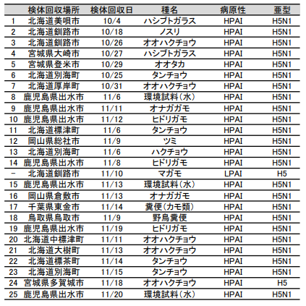
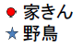
（農林水産省 R5.11.27時点）

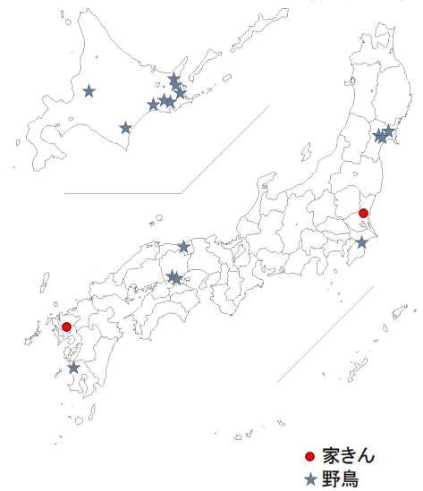

- 家きん ２県２事例

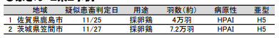

HPAI : 高病原性鳥インフルエンザ
LPAI ：低病原性鳥インフルエンザ

～府内家きん農家の皆様へのお願い～
飼養衛生管理基準の遵守及び下記ポイントなど参考に
改めて防疫対策の徹底をよろしくお願いします。
☞飼養家きんの健康観察を行い、異常家きんの確認の徹底
☞異常家きん発見時には家畜保健衛生所へ早期通報
☞ウイルス侵入防止の徹底を図る
・家きん舎出入口での消毒
・防鳥ネットの再確認（点検及び補修）
・家きん舎周囲へ消石灰を散布
☞発生国の家きん農場等関連施設への訪問は控える
- 発生国への渡航歴がある者を衛生管理区域に入れない

鳥インフルエンザについての最新情報は、下記の各ホームページ
- 人・物・車両によるウイルスの持ち込み防止
- 衛生管理区域、豚舎への出入りの際の洗浄・消毒を徹底してください。
- 衛生管理区域専用の衣服、靴の設置と使用を徹底してください。
- 畜舎等の消毒は、次亜塩素酸ナトリウム液、アルカリ液、逆性石けん液等を用いて行ってください。
（付着した泥等を除去し、動力噴霧器を用いて、タイヤ周りを中心に荷台、運転席清拭含め車両全体を消毒。運転手の手指、靴底消毒も徹底）
- 消毒薬は、酸性とアルカリ性が混ざらないように注意し、十分効果のある濃度で使用
- 消石灰の散布
- 豚舎周囲の、衛生管理区域境界に消石灰を散布しましょう。
消石灰の散布量目安：１kg/㎡
- 野生動物対策
- いのしし、ねずみ等の野生動物の侵入防止対策を徹底してください。
- 豚舎周囲の清掃、整理・整頓（飼料タンクの下の飼料は野生動物を誘因します）
- 適切な飼料と水の給与
- 野生動物等の排せつ物が混入していない飼料、水を与えてください。
- 飼料に肉を含み、または含む可能性があるときは、70℃、30分間以上
または80℃、3分以上の加熱処理を徹底
- 健康観察・早期通報の徹底
- 毎日、健康観察をしてください。
- 発熱、規律困難、けいれん、異常産の発生、死亡率の上昇などを異常を発見したら家畜保健所に連絡してください。

（下記QRコード参照）に掲載されていますので、ご確認ください。

＜農林水産省＞ | ＜環境省＞ | ＜佐賀県＞ | ＜茨城県＞
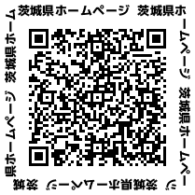
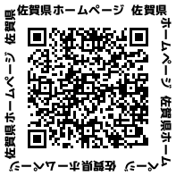
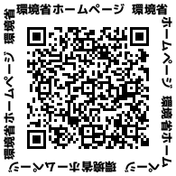
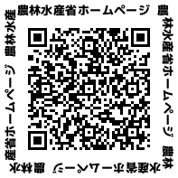

毎日、健康観察を行い、異常家きんの早期発見
発見した場合、家畜保健衛生所へ早期通報！！

＊＊＊＊＊＊＊＊＊＊＊＊＊＊＊＊＊＊＊＊＊＊＊＊＊＊＊＊＊＊＊＊＊＊＊＊＊＊＊＊＊＊＊＊＊＊
大阪府家畜保健衛生所 〒598-0048 泉佐野市りんくう往来北１－５９
TEL：072-４58-1151 FAX：072-４58-1152
＊＊＊＊＊＊＊＊＊＊＊＊＊＊＊＊＊＊＊＊＊＊＊＊＊＊＊＊＊＊＊＊＊＊＊＊＊＊＊＊＊＊＊＊＊＊

